招聘岗位要求：
1. 临床博士
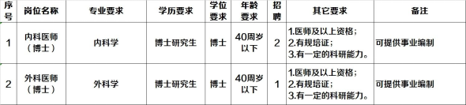

2.博士工作站入站博士
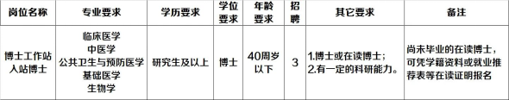
3、博士后
